Oblikovanje programske potpore

Ak. god. 2017./2018.

*GuildBuild*

Dokumentacija, Rev. *1*

Grupa: *Amigosi*

Voditelj: *Karlo Poljanec*

Datum predaje:

Nastavnik: *Nikolina Frid*

Sadržaj

1. Dnevnik promjena dokumentacije 3

2. Opis projektnog zadatka 5

3. Pojmovnik 7

4. Funkcionalni zahtjevi 8

5. Ostali zahtjevi 42

6. Arhitektura i dizajn sustava 43

6.1. Svrha, opći prioriteti i skica sustava 43

6.2. Dijagram razreda s opisom 48

6.3. Dijagram objekata 51

6.4. Ostali UML dijagrami 52

7. Implementacija i korisničko sučelje 53

7.1. Dijagram razmještaja 53

7.2. Korištene tehnologije i alati 54

7.3. Isječak programskog koda vezan za temeljnu funkcionalnost sustava 55

7.4. Ispitivanje programskog rješenja 56

7.5. Upute za instalaciju 57

7.6. Korisničke upute 58

8. Zaključak i budući rad 59

9. Popis literature 60

Dodatak A: Indeks (slika, dijagrama, tablica, ispisa kôda) 61

Dodatak B: Dnevnik sastajanja 62

Dodatak C: Prikaz aktivnosti grupe 63

Dodatak D: Plan rada / Pregled rada i stanje ostvarenja 65

# Dnevnik promjena dokumentacije

|  |  |  |  |
| --- | --- | --- | --- |
| **Rev.** | **Opis promjene/dodatka** | **Autor(i)** | **Datum** |
| 0.1 | Napravljen predložak i opis projekta | Poljanec | 17.10.2017. |
| 0.1.1 | Dodao dionike, aktere i njihove funkcionalne zahtjeve | Krivošić | 22.10.2017. |
| 0.1.2 | Ispravio i nadopunio UC1, dodao UC2 i UC3 | Varga | 24.10.2017. |
| 0.1.3 | Dodani obrasci uporabe UC4 – UC8 | Premužić | 25.10.2017. |
| 0.1.4 | Dodani obrasci uporabe UC9 i UC10 | Varga | 27.10.2017. |
| 0.1.5 | Dodani obrasci uporabe UC11 – UC15 | Lapat | 29.10.2017. |
| 0.1.6 | Dodani obrasci uporabe UC16 - UC20 | Kerman | 29.10.2017. |
| 0.2 | Dodani dijagrami obrazaca uporabe | Poljanec | 04.11.2017. |
| 0.3 | Dodani sekvencijski dijagrami UC1,UC2 | Poljanec | 05.11.2017. |
| 0.3.1 | Dodani sekvencijski dijagrami UC6, UC7, UC10, UC11 | Lapat | 06.11.2017. |
| 0.3.2 | Ispravci obrazaca uporabe, sintaksnih pogrešaka i dijagrama obrazaca uporabe | Varga | 06.11.2017. |
| 0.3.3 | Dodani sekvencijski dijagrami UC16, UC17, UC18 | Kerman | 07.11.2017 |
| 0.3.4 | Dodani sekvencijski dijagrami UC3, UC4, UC5 | Varga | 08.11.2017. |
| 0.3.5 | Dodani sekvencijski dijagrami UC12, UC13, UC14, UC15 | Premužić | 08.11.2017. |
| 0.3.6 | Dodani sekvencijski dijagrami UC8, UC9, UC19 | Krivošić | 10.11.2017. |
| 0.4 | Dodani ostali zahtjevi | Poljanec | 13.11.2017. |
| 0.5 | Dodana arhitektura sustava | Poljanec, Varga | 13.11.2017. |
| 0.6 | Ispravljanje pogrešaka | Poljanec | 13.11.2017. |
| 0.7 | Ispravak UC9 i UC19 | Krivošić | 14.11.2017. |
| 0.8 | Dodan dijagram razreda, ispravak grešaka i sekvencijskih dijagrama za UC5 i UC4 | Varga | 14.11.2017. |
| 0.8.1 | Dodan dijagram objekata, popravljene reference, ispravak pogrešaka, ispravljen dijagram razreda | Varga | 15.11.2017. |
| 0.8.2 | Ispravljeni sekvencijski dijagrami za UC9 i UC19 | Premužić | 15.11.2017. |
| 0.9 | Ispravljene greške | Poljanec | 15.11.2017. |
|  |  |  |  |

# Opis projektnog zadatka

Cilj projekta je razviti mobilnu aplikaciju GuildBuild koja će omogućavati zajednicama igrača MMO igara tzv. cehovima (eng. guild) bolju komunikaciju i organizaciju svoje zajednice kroz praćenje događaja, napretka, stečenih vještina koje posjeduju određeni članovi i sl.

Članovi svakog ceha organizirani su u slijedećoj hijerarhiji:

* Članovi
* Koordinatori
* Vođa ceha

Postoji samo jedan vođa ceha, a on može vodstvo prepustiti nekom drugom članu, npr. ako privremeno ili trajno napušta ceh. Broj članova i koordinatora je neograničen. Svaki član može biti unaprijeđen u koordinatora ili unazađen ovisno o zaslugama od bilo kojeg koordinatora ili vođe ceha. Vođu ceha mogu izabrati koordinatori većinskim glasovima. Inicijalni vođa ceha je onaj član koji je napravio ceh. Ukoliko vođa ceha nenadano obriše svoj profil, a nije prepustio vodstvo nekom drugom članu, svi koordinatori se kod prijave preusmjeravaju na glasanje o novom vođi te sve ostale funkcionalnosti (osim uređenja vlastitog profila) postaju nedostupne. To se ponavlja sve dok se ne izabere novi vođa. Pretpostavlja se da će uvijek biti koordinatora koji će izabrati novog vođu.

Aplikaciju mogu koristiti samo registrirani korisnici koji kod registracije moraju dati e-mail adresu i odgovarajući nadimak. Jedino drugi registrirani korisnici mogu pregledavati profile dok oni javno nisu dostupni. Registrirani korisnici mogu stvoriti svoj ceh ili se pridružiti nekom od postojećih. Ceh se stvara tako što se korisnik najprije registrira u aplikaciji, a zatim odabire ime ceha i MMO igru za koju ga stvara. Korisnik koji se želi pridružiti cehu popunjava obrazac koji je dostupan na javnoj stranici ceha u kojem kratko navodi zašto se želi pridružiti, a može biti prihvaćen od strane vođa ceha ili nekog od koordinatora. Na profilu korisnika je vidljivo kojem cehu pripada (ako pripada). Korisnik može biti registriran na više MMO igara, ali u zasebnoj igri može pripadati samo jednom cehu.

Članovima ceha je unutar aplikacije dostupan kalendar događaja u igri za koji se svaki član može prijaviti. Događaje u kalendaru stvaraju koordinatori ili vođa ceha, dok ostali članovi mogu samo označiti hoće li sudjelovati.

Aplikacija također mora omogućavati praćenje napredovanja ceha tako što vođa ceha navede ciljeve koje treba ispuniti, a koordinatori upisuju jesu li te ciljeve ispunili te navode koji su sve članovi u tome sudjelovali. Svaki cilj može imati podciljeve pa tako npr. za glavni cilj se može postaviti dovršetak neke operacije (eng. raid), a za podciljeve savladavanje nekog od protivnika u operaciji (eng. boss). Vođa ceha može odrediti da se neki od zadanih ciljeva (i stupanj ispunjenosti) vide na javnoj stranici ceha. Na profilu svakog člana je vidljiv popis svih ciljeva u čijem je ispunjenu sudjelovao.

Svaki član na svom profilu navodi nazive svih likova koje ima u igri te njihovu klasu i razinu (eng. level). Također navodi i sve vještine (eng. crafting skills) koje taj lik posjeduje i njihovu razinu. Dodatno svaki član može još na svom profilu napisati nešto o sebi te postaviti svoj avatar. Članovi si međusobno mogu slati poruke unutar aplikacije, a vođa ceha i vođe timova imaju mogućnost postavljanja obavijesti na stranicu ceha koja je vidljiva svim članovima. Poruke koje je neki član dobio i/ili poslao su vidljive isključivo njemu (nisu vidljive ostalim članovima).

U sustavu postoje i administratori koji mogu dodati ili obrisati korisnike te obrisati postojeći ceh. Brisanjem ceha svim članovima se sa profila uklanjaju svi podaci vezani za taj ceh. Administratori unose nazive igara za koje je moguće stvoriti ceh te svakoj igri pridružuju nazive klasa kojima mogu pripadati likovi članova ceha.

# Pojmovnik

**MMO -** skraćenica od MMORPG

**MMORPG –** engl. Massively Multiplayer Online Role-Playing Game, online igra sa puno igrača u kojem svaki igrač ima svoju ulogu

# Funkcionalni zahtjevi

**Dionici:**

* Vlasnici aplikacije
* Vođa ceha
* Koordinatori ceha
* Korisnici aplikacije
* Administrator aplikacije
* Administrator baze podataka

**Aktori i njihovi funkcionalni zahtjevi**

* Anonimni korisnik
  + Može se registrirati
* Registrirani korisnik
  + Može urediti svoj profil
  + Može obrisati svoj profil
  + Može stvoriti svoj ceh
  + Može se pridružiti u postojeći ceh
* Član ceha
  + Može pregledavati profile registriranih korisnika
  + Može se pridružiti nekom od postojećih cehova
  + Može urediti svoj profil
  + Može obrisati svoj profil
  + Može pregledavati kalendar događaja
  + Može označiti hoće li sudjelovati u događaju
  + Može slati i pregledavati poruke unutar aplikacije
* Koordinator ceha
  + Može urediti svoj profil
  + Može obrisati svoj profil
  + Može pregledavati kalendar događaja
  + Može unaprijediti člana u koordinatora
  + Može glasati za vođu ceha
  + Može dozvoliti novom članu pridruživanje cehu
  + Može stvarati događaje u kalendaru
  + Navodi ispunjene ciljeve i članove koji su sudjelovali
  + Može slati poruke i pregledavati unutar aplikacije
  + Može postaviti obavijesti na stranicu ceha
* Vođa ceha
  + Može urediti svoj profil
  + Može obrisati svoj profil
  + Može pregledavati kalendar događaja
  + Može unaprijediti člana u koordinatora
  + Može dozvoliti novom članu pridruživanje cehu
  + Može stvarati događaje u kalendaru
  + Može zadati da se neki ciljevi vide na javnoj stranici
  + Može slati poruke i pregledavati unutar aplikacije
  + Može postaviti obavijesti na stranicu ceha
* Administrator
* Može dodati i obrisati korisnike
* Može obrisati ceh
* Unosi naziv igre za koju se može stvoriti ceh
* Igrama pridružuju nazive klasa kojima mogu pripadati likovi članova ceha

**Opis obrazaca uporabe**

* UC1 – Registriraj se
* **Glavni sudionik:** Anonimni korisnik
* **Cilj:** Izrada novog korisničkog profila
* **Sudionici:** Poslužitelj, baza podataka
* **Rezultat:** Administratoru je poslan zahtjev za registraciju
* **Željeni scenarij:**
  1. Korisnik odabire opciju registracije.
  2. Korisnik unosi e-mail adresu, odgovarajući nadimak i željenu lozinku.
  3. Poslužitelj provjerava ako podaci već postoje u bazi podataka i ispravnost istih.
  4. Ako korisnik ne postoji, upisuje se u bazu podataka te se upisuje u listu korisnika koji čekaju na potvrdu administratora.
* **Mogući scenarij:**
  1. Korisnik se ne upisuje u bazu podataka jer već postoji ili uneseni podaci ne odgovaraju očekivanima. Korisniku se ispisuje poruka o netočnom unosu i zahtjeva se ispravak netočnih podataka.
* UC2 – Uredi profil
  + **Glavni sudionik:** Registrirani korisnik
  + **Cilj:** Uređivanje osobnih podataka i vidljivosti istih.
  + **Sudionici:** Poslužitelj, baza podataka
  + **Preduvjeti:** Korisnik je registriran.
  + **Rezultat:** Osvježeni podaci na korisničkom profilu po korisnikovim preferencijama.
  + **Željeni scenarij:**
    - 1. Korisnik odabire uređivanje profila.
      2. Odabere podatke koji će biti vidljivi i unese željene promjene.
      3. Korisnik potvrđuje promjene.
      4. Poslužitelj provjerava ispravnost podataka.
      5. Podaci se unose u bazu podataka.
* UC3 – Obriši profil
  + **Glavni sudionik:** Registrirani korisnik
  + **Cilj:** Obrisati korisnički profil
  + **Sudionici:** Poslužitelj, baza podataka.
  + **Preduvjeti:** Korisnik je prijavljen.
  + **Rezultat:** Obrisan korisnički profil.
  + **Željeni scenarij:**
    - 1. Korisnik odabire opciju brisanja profila.
      2. Unosi se promjena u bazu podataka.
      3. Korisnikov profil je obrisan.
* UC4 – Stvori ceh
  + **Glavni sudionik:** Registrirani korisnik
  + **Cilj:** Stvaranje novog ceha
* **Sudionici:** Poslužitelj, baza podataka
* **Preduvjeti:** Korisnik je registriran i prijavljen
* **Rezultat:** Stvoren novi ceh čiji je vođa korisnik koji ga je stvorio
* **Željeni scenarij:**

1. Korisnik odabire opciju stvaranja novog ceha.
2. Korisnik unosi ime ceha i odabire MMO igru.
3. Poslužitelj provjerava ispravnost podataka.
4. Ako ceh ne postoji, podaci se unose u bazu podataka.

* **Mogući drugi scenarij:**
  1. Ceh se ne upisuje u bazu podataka, jer identičan ceh već postoji. Korisniku se ispisuje poruka i zahtjeva ispravak.
* UC5 – Glasuj
  + **Glavni sudionik:** Koordinator
  + **Cilj:** Odabir novog vođe
* **Sudionici:** Poslužitelj, baza podataka
* **Preduvjeti:** Korisnik je koordinator, prijavljen je, vođa ceha napustio je ceh bez imenovanja novog vođe
* **Rezultat:** Odabran novi vođa ceha
* **Željeni scenarij:**

1. Vođa ceha je obrisao profil, a nije odabrao novog vođu ceha
2. Koordinator se prilikom prijave preusmjerava na glasanje o novom vođi te sve ostale funkcionalnosti (osim uređenja vlastitog profila) postaju nedostupne.
3. Korisnik odabire novog vođu.
4. Zbrajaju se glasovi svih koordinatora te član s najviše glasova postaje vođa ceha. Promjene se unose u bazu podataka.

* **Mogući drugi scenarij:**
  1. Ako dva ili više člana imaju isti broj glasova, tj. ne postoji član s najviše glasova, ponavlja se glasovanje sve dok se ne izabere novi vođa.
* UC6 – Unaprijedi/Unazadi
  + **Glavni sudionik:** Koordinator ili vođa ceha
  + **Cilj:** Unaprjeđenje ili unazađenje člana
* **Sudionici:** Poslužitelj, baza podataka
* **Preduvjeti:** Korisnik je koordinator ili vođa ceha i prijavljen je
* **Rezultat:** Odabrani član je unaprijeđen ili unazađen
* **Željeni scenarij:**

1. Korisnik iz liste članova odabire onog kojeg želi unaprijediti ili unazaditi.
2. Korisnik odabire ulogu koju želi pridijeliti odabranom korisniku uz uvjet da koordinator ne može unazaditi drugog koordinatora ili vođu ceha.
3. Član je unaprijeđen/unazađen. Promjene se unose u bazu podataka.
   * **Mogući scenarij:**
   1. Korisnik koji je vođa odabire korisnika kojeg želi unaprijediti ili unazaditi.

2.2. Odabranog korisnika promiče u vođu ceha.

2.3. Promjene se unose u bazu podataka.

* UC7 – Pridruži se cehu
  + **Glavni sudionik:** Registrirani korisnik
  + **Cilj:** Korisnik se želi pridružiti cehu
* **Sudionici:** Poslužitelj, baza podataka
* **Preduvjeti:** Korisnik je registriran i prijavljen
* **Rezultat:** Ispunjen javni obrazac za prijavu u ceh
* **Željeni scenarij:**

1. Korisnik otvara javnu stranicu ceha kojem se želi pridružiti
2. Korisnik popunjava obrazac za prijavu u kojem u kratko navodi zašto se želi pridružiti cehu.
3. Ispunjeni obrazac se pohranjuje u bazu podataka i vidljiv je vođi ceha i koordinatorima.

* UC8 – Obriši ceh
  + - **Glavni sudionik:** Administrator
    - **Cilj:** Obrisati ceh
    - **Sudionici:** Poslužitelj, baza podataka
    - **Preduvjeti:** Ceh postoji u bazi podataka.
    - **Rezultat:** Ceh je izbrisan iz baze podataka.
    - **Željeni scenarij:**
      1. Administrator otvara stranicu ceha kojeg želi obrisati
      2. Klikom na gumb odabire opciju brisanja željenog ceha
      3. Odabrani ceh briše se iz baze te se svim članovima ceha briše status i članstvo u cehu
* UC9 – Dodaj igru i klase
  + - **Glavni sudionik:** Administrator
    - **Cilj:** Dodati novu MMO igru i pripadajuće klase za tu igru
    - **Sudionici:** Poslužitelj, baza podataka
    - **Preduvjeti:** Igra ne postoji u bazi podataka
    - **Rezultat:** Nova igra je dodana u bazu podataka
    - **Željeni scenarij:**
      1. Administrator odabire opciju dodavanja nove MMO igre
      2. U odgovarajuće polje administrator upisuje naziv igre
      3. U preostala polja administrator upisuje naziv klase
      4. Klikom na gumb za potvrdu nova igra i pripadajuće klase dodaju se u bazu podataka
  + **Mogući scenarij:**
  1. Igra postoji u bazi podataka. Administratoru se ispisuje poruka i zahtjeva se ispravak podataka.
* UC10 – Prihvati/Odbij prijavu u ceh
  + **Glavni sudionik:** Vođa ceha ili koordinator
  + **Cilj:** Odluka o prijavi određenog člana u ceh
  + **Sudionici:** Poslužitelj, baza podataka
  + **Preduvjeti:** Korisnik je registriran i popunio obrazac prijave
  + **Rezultat:** Korisnik dodan ili odbijen
  + **Željeni scenarij:**

1. Vođa ceha ili jedan od koordinatora klikom na željenu opciju uz ime određenog pristupnika u ceh potvrđuje ili odbija unos novog člana u ceh

* UC11 – Stvori događaj
  + **Glavni sudionik:** Vođa ceha ili koordinator
  + **Cilj:** Stvoriti novi događaj u kojem će sudjelovati članovi ceha
  + **Sudionici:** Poslužitelj, baza podataka
  + **Preduvjeti:** Stvoren kalendar događaja gdje će se dodavati novi događaji
  + **Rezultat:** Događaj stvoren i dodan u kalendar
  + **Željeni scenarij:**

1. Stvori se kalendar događaja te u kalendar vođe cehova ili koordinatori stvaraju/dodaju nove događaje

* UC12 – Pridruži se događaju
  + **Glavni sudionik:** Članovi ceha
  + **Cilj:** Član ceha pridružen nekom događaju
  + **Sudionici:** Poslužitelj, baza podataka
  + **Preduvjeti:** Stvoren događaj i član pridružen cehu
  + **Rezultat:** Član ceha sudjeluje u događaju
  + **Željeni scenarij:**

1. Članovi ceha klikom na gumb odlučuju žele li prisustvovati određenom događaju ili ne

* UC13 – Odredi cilj
  + **Glavni sudionik:** Vođa ceha
  + **Cilj:** Odrediti cilj koji će se ispunjavati
  + **Sudionici:** Poslužitelj, baza podataka
  + **Preduvjeti:** Stvoren događaj
  + **Rezultat:** Cilj određen i kreće se na realizaciju
  + **Željeni scenarij:**

1. Vođa ceha određuje cilj koji treba ispuniti

* UC14 – Cilj (ne)ispunjen
  + **Glavni sudionik:** Vođa ceha
  + **Cilj:** Odluka o ispunjenju cilja
  + **Sudionici:** Poslužitelj, baza podataka
  + **Preduvjeti:** Cilj određen i dobro definiran
  + **Rezultat:** Cilj je ispunjen ili neispunjen
  + **Željeni scenarij:**

1. Vođa ceha potvrđuje je li cilj ispunjen ili nije

* UC15 – Odredi podcilj
  + **Glavni sudionik:** Vođa ceha, koordinator
  + **Cilj:** Odrediti podcilj u nekom cilju
  + **Sudionici:** Poslužitelj, baza podataka
  + **Preduvjeti:** Korisnik je vođa ceha i prijavljen je. Postoji cilj u kojem se navodi podcilj
  + **Rezultat:** Podcilj je naveden pod zadanim ciljem
  + **Željeni scenarij:**
    - 1. Vođa ceha odabire cilj u kojem želi navesti podcilj
      2. Klikom na gumb podcilj se dodaje cilju
      3. Podcilj je dodan. Promjene se unose u bazu podataka
* UC16 – Postavi cilj na javni profil
  + **Glavni sudionik:** Vođa ceha
  + **Cilj:** Postavljanje cilja na javnu stranicu ceha
  + **Sudionici:** Poslužitelj, baza podataka
  + **Preduvjeti:** Korisnik je vođa ceha i prijavljen je
  + **Rezultat:** Cilj vide svi članovi ceha
  + **Željeni scenarij:**
  1. Vođa ceha određuje neki od ciljeva koji želi staviti na javnu stranicu ceha
  2. Cilj se dodaje na javnu stranicu ceha.
* UC17 – Postavi obavijest
  + **Glavni sudionik:** Vođa ceha
  + **Cilj:** Postavljanje obavijesti na stranicu ceha
  + **Sudionici:** Poslužitelj, baza podataka
  + **Preduvjeti:** Korisnik je vođa ceha ili vođa tima i prijavljen je
  + **Rezultat:** Obavijest je vidljiva svim članovima ceha
  + **Željeni scenarij:**
    1. Vođa ceha ili tima odabire opciju postavljanja obavijesti
    2. Klikom na gumb obavijest se postavlja na stranicu ceha
    3. Obavijest je postavljena i vidljiva svim članovima ceha
* UC18 – Pošalji poruku
  + **Glavni sudionik:** Član ceha
  + **Cilj:** Međusobno slanje poruka između članova ceha
  + **Sudionici:** Poslužitelj, baza podataka
  + **Preduvjeti:** Oba korisnika su registrirana, prijavljena i članovi su istog ceha
  + **Rezultat:** Poruka je primljena/poslana od strane člana ceha i vidljiva je isključivo njemu
  + **Željeni scenarij:**

1. Član ceha otvara popis članova i bira člana kojem želi poslati poruku
2. Klikom na gumb poruka se šalje drugom članu ceha
3. Poruka se sprema u bazu podataka

* UC19 – Dodaj/obriši korisnika
  + **Glavni sudionik:** Administrator
  + **Cilj:** Dodati ili obrisati korisnika
  + **Sudionici:** Poslužitelj, baza podataka
  + **Preduvjeti:** Korisnik (ne) postoji u bazi podataka
  + **Rezultat:** Korisnik je dodan/izbrisan iz baze podataka
  + **Željeni scenarij:**

1. Administrator odabire opciju dodavanja/brisanja korisnika

2. Poslužitelj provjerava ispravnost podataka

3. Ako dodani korisnik ne postoji, podaci se unose u bazu podataka, a korisnik kojeg se želi obrisati se briše

* + **Mogući drugi scenarij:**
  1. Korisnik se ne upisuje u bazu podataka, jer identičan korisnik već postoji. Ispisuje se poruka i zahtijeva ispravak

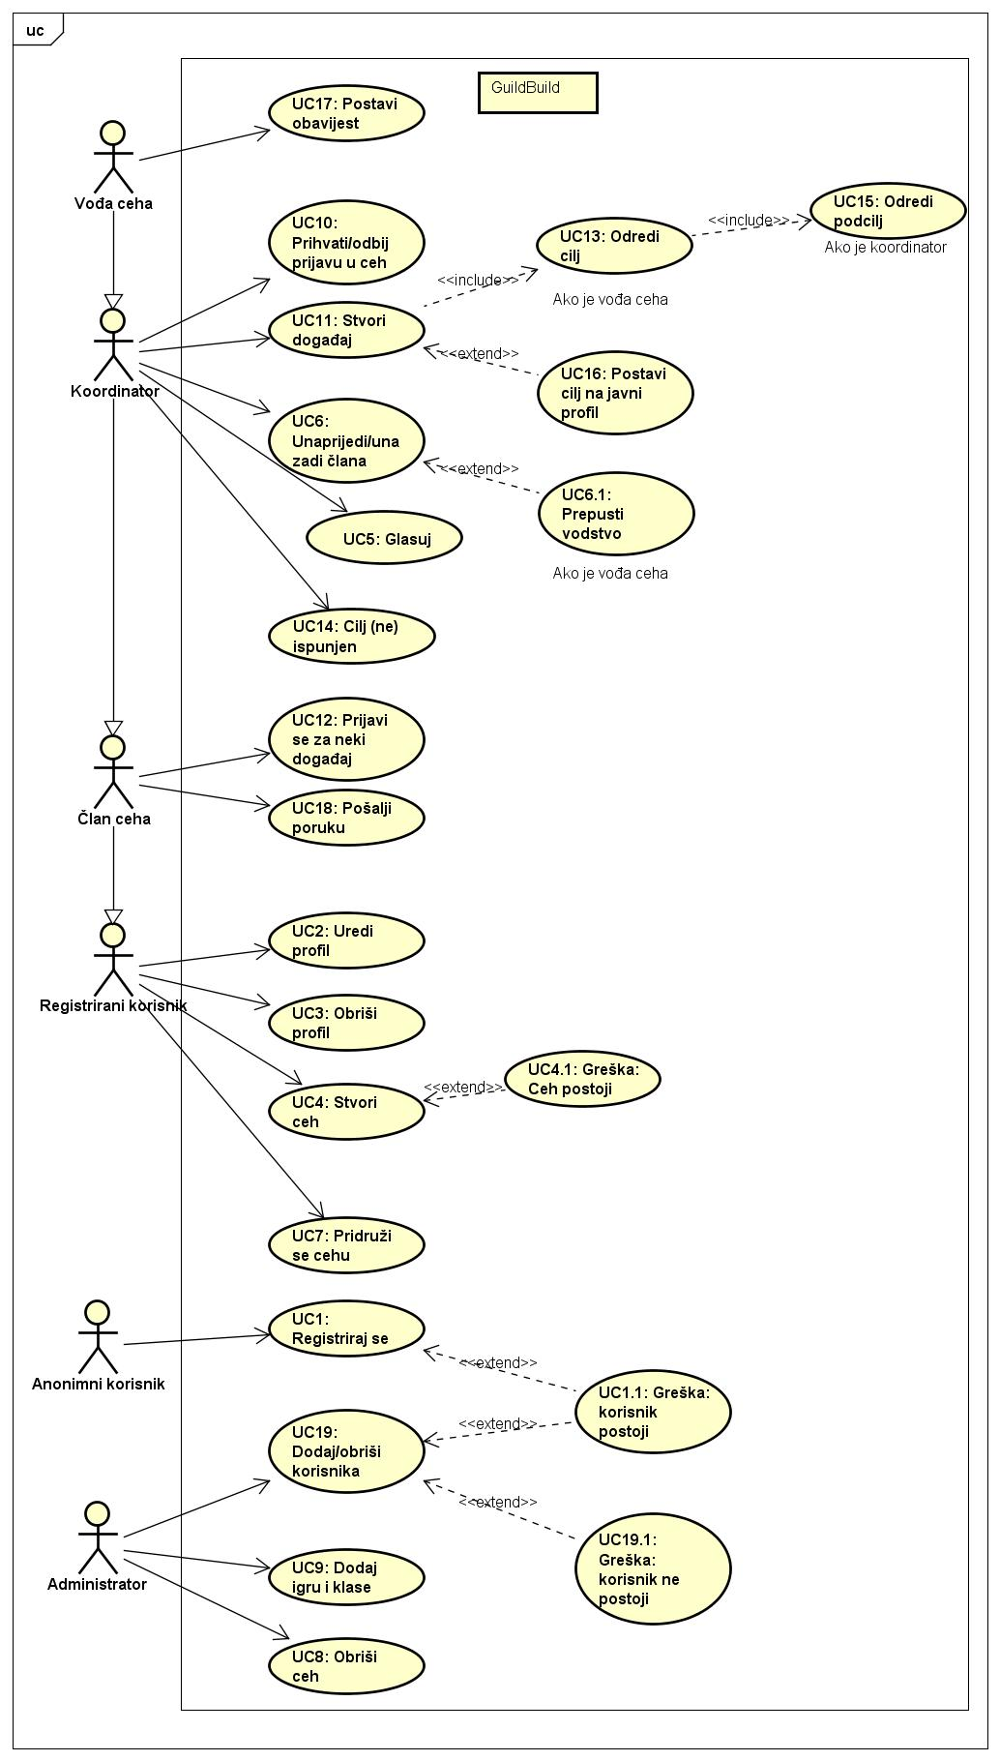

Slika 4.1. Dijagram obrazaca uporabe, cijeli sustav

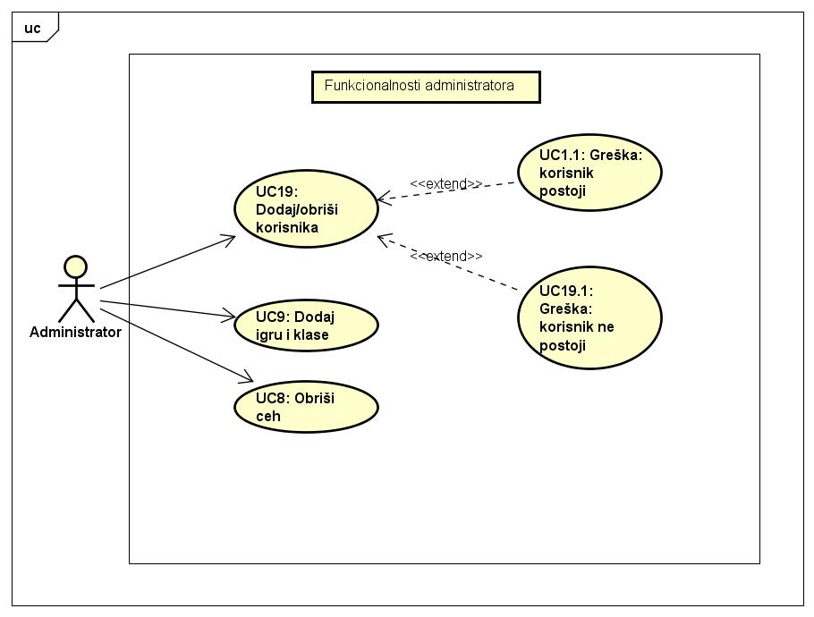

Koristi se isti obrazac za dvije situacije.

Slika 4.2. Dijagram obrazaca uporabe administratora

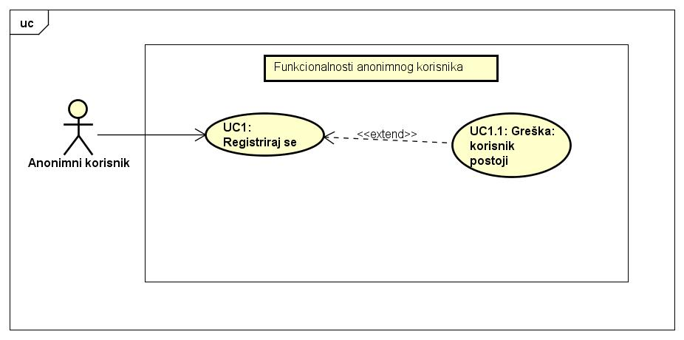

Slika 4.3. Dijagram obrazaca uporabe anonimnog korisnika

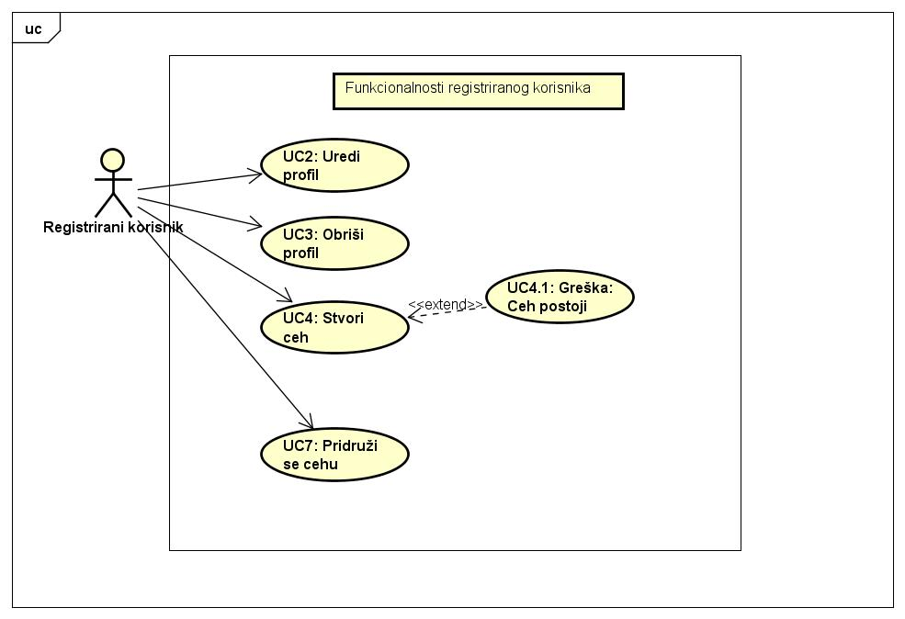

Slika 4.4. Dijagram obrazaca uporabe registriranog korisnika

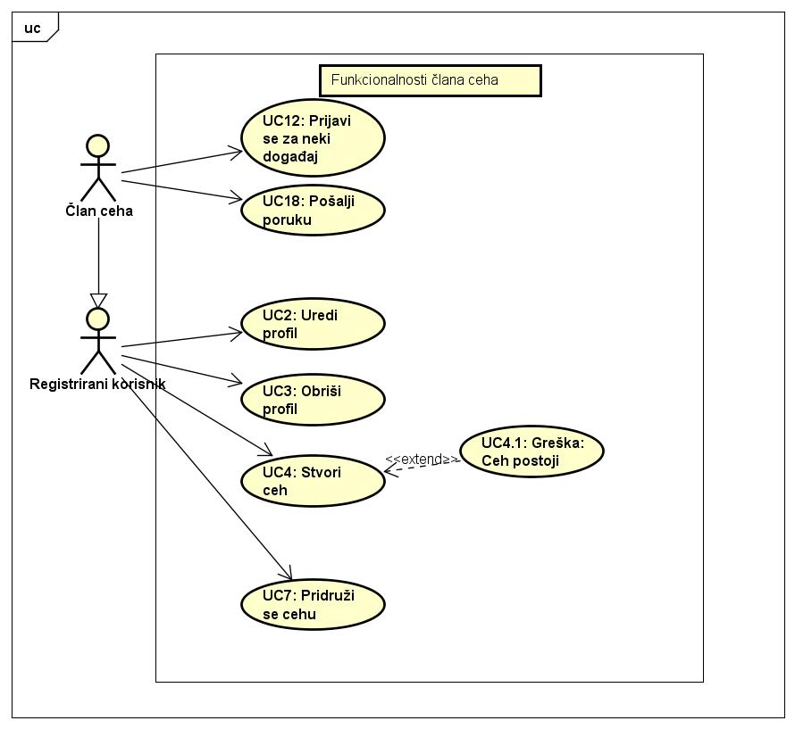

Slika 4.5. Dijagram obrazaca uporabe člana ceha

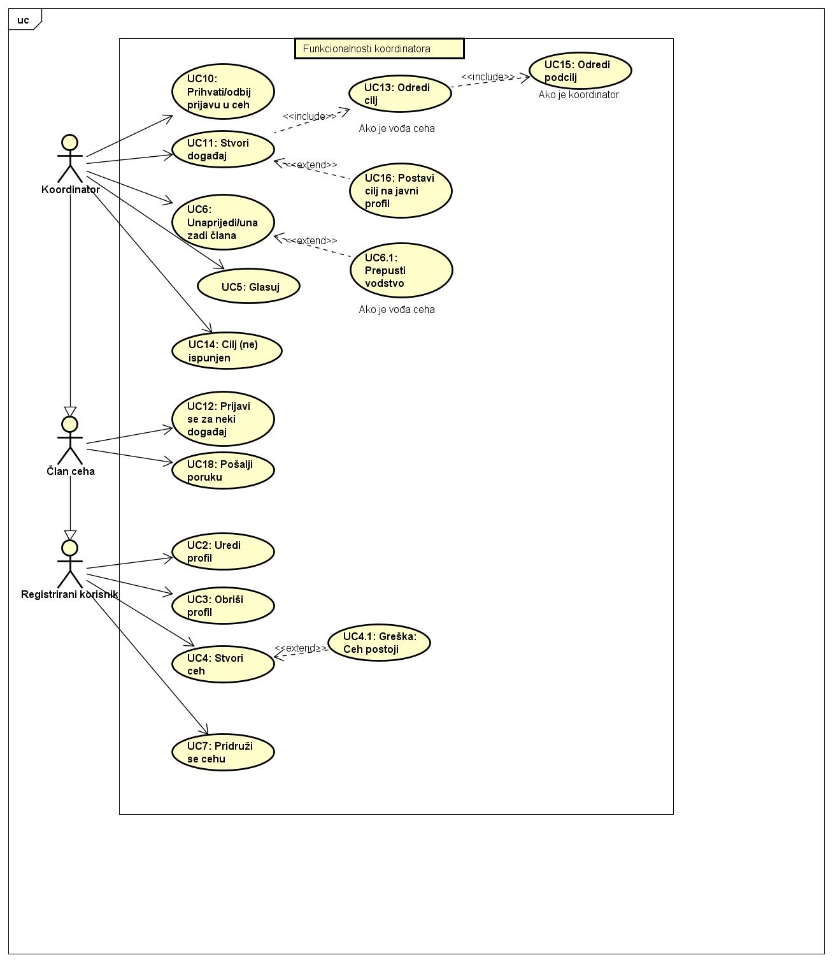

Slika 4.6. Dijagram obrazaca uporabe koordinatora

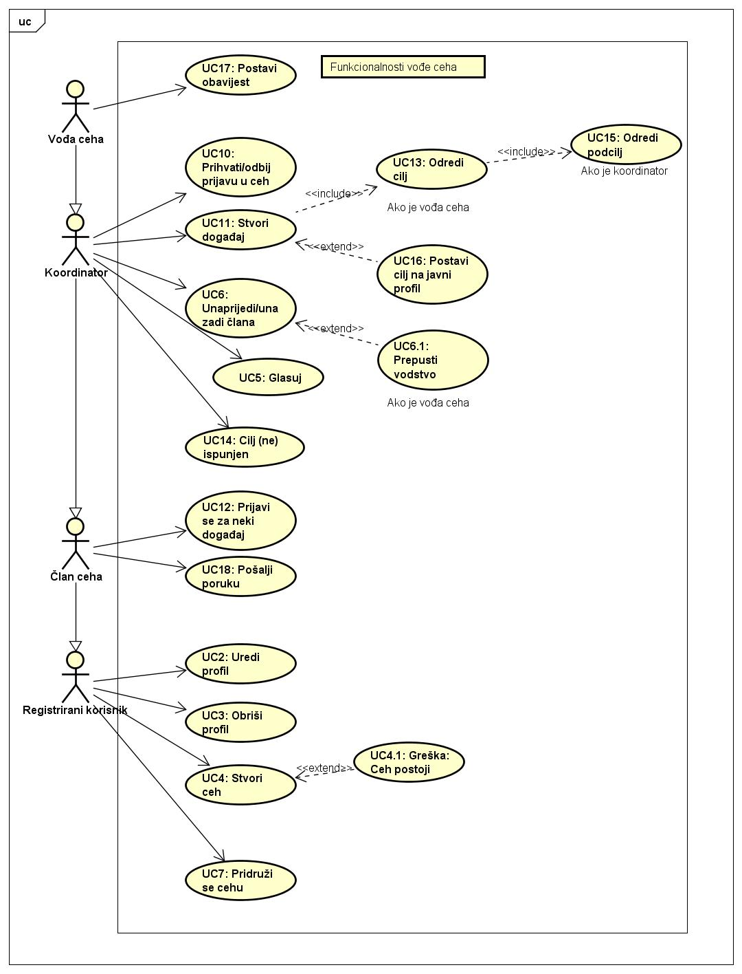

Slika 4.7. Dijagram obrazaca uporabe vođe ceha

**Sekvencijski dijagrami:**

**Obrazac uporabe UC1** (RegistrirajSe):

Anonimni korisnik mora unijeti podatke za registraciju. Poslužitelj provjerava da li već postoji korisnik u bazi s istim podacima, te da li su uneseni podaci ispravni. Ako su uneseni podaci ispravni, a u bazi podataka ne postoji već registrirani korisnik s istim podacima korisnik će biti uspješno registriran. U slučaju da podaci nisu ispravno uneseni ili u bazi podataka već postoji korisnik s istim podacima poslužitelj će javiti korisniku grešku, te ga vratiti na stranicu za registraciju.

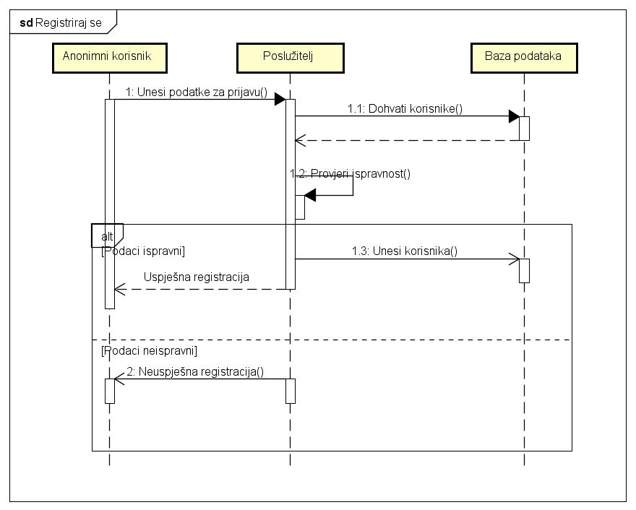

Slika 4.8. Sekvencijski dijagram za UC1

**Obrazac uporabe UC2** (UrediProfil):

Registrirani korisnik šalje zahtjev za uređivanje svojeg profila. Poslužitelj dohvaća trenutne podatke iz baze podataka te ih vraća korisniku. Korisnik tada odabire vidljive podatke te ih šalje poslužitelju koji ih upisuje u bazu podataka. Poslužitelj šalje korisniku odgovor u pogledu vidljivosti podataka.

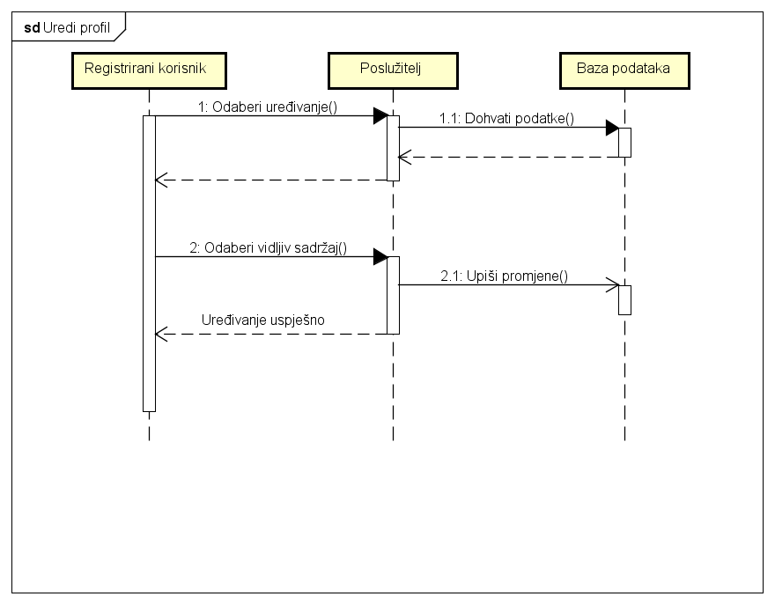

Slika 4.9. Sekvencijski dijagram za UC2

**Obrazac uporabe UC3** (ObrišiProfil):

Registrirani korisnik odabire opciju brisanja svojeg korisničkog profila. Poslužitelj zaprima zahtjev i prosljeđuje ga bazi podataka te vraća poruku o uspješnom brisanju korisniku.

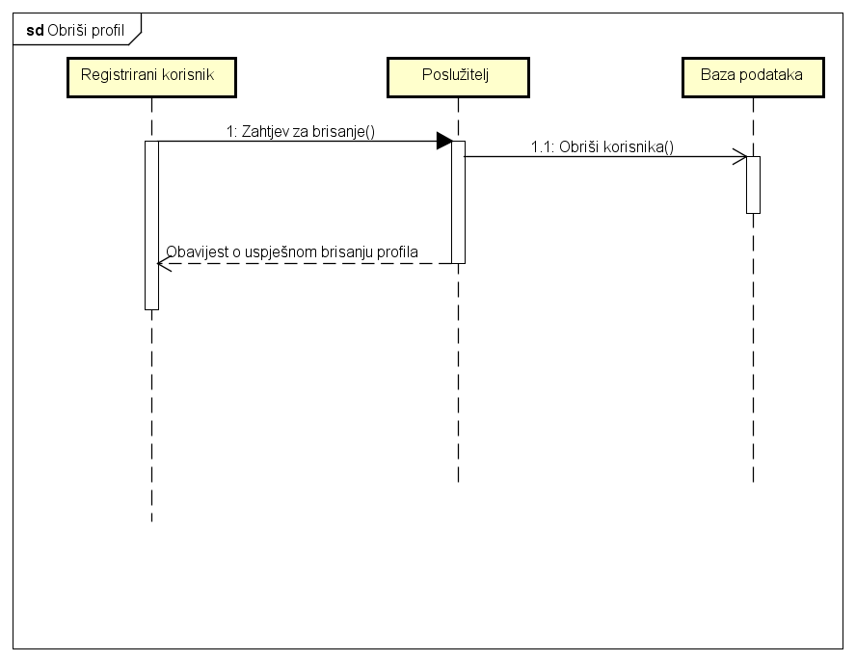

Slika 4.10. Sekvencijski dijagram za UC3

**Obrazac uporabe UC4** (Stvori ceh):

Registrirani korisnik odabire opciju stvaranja ceha. Nakon unosa željenih podataka, podatke provjerava poslužitelj i šalje ih u bazu podataka. Korisnik nakon cijelog postupka prima poruku o uspješnosti stvaranja ceha.

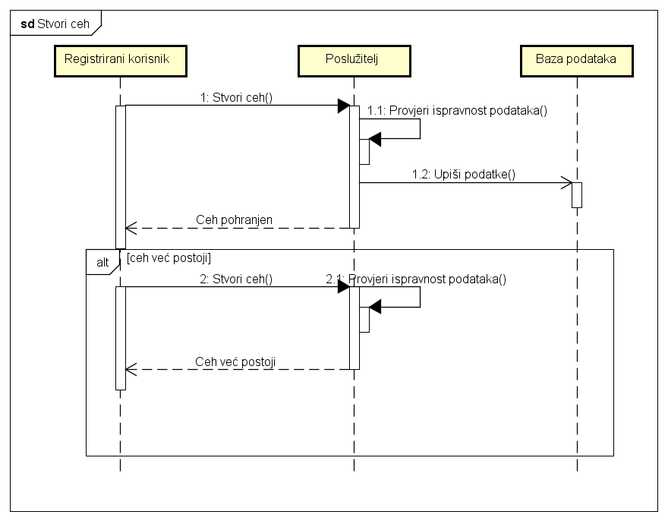

Slika 4.11. Sekvencijski dijagram za UC4

**Obrazac uporabe UC5** (Glasuj):

Nakon što vođa napusti ceh bez prepuštanja vodstva svi koordinatori su preusmjereni na zaslon za glasanje. Pošto koordinator da svoj glas nekom od preostalih članova ceha poslužitelj šalje zaprimljeni glas u bazu podataka. Poslužitelj zatim dohvaća iz baze sve glasove i na temelju broja glasova odlučuje koji korisnik će biti novi vođa ceha. Pohranjuje novoga vođu u bazu podataka, a koordinatoru šalje poruku o uspješnosti glasovanja. Ako u postupku odlučivanja postoje dva ili više korisnika s izjednačenim najvećim brojem glasova onda se u bazi poništavaju svi glasovi, koordinatoru se javlja poruka o potrebnom ponovnom glasovanju i glasovanje se ponavlja.

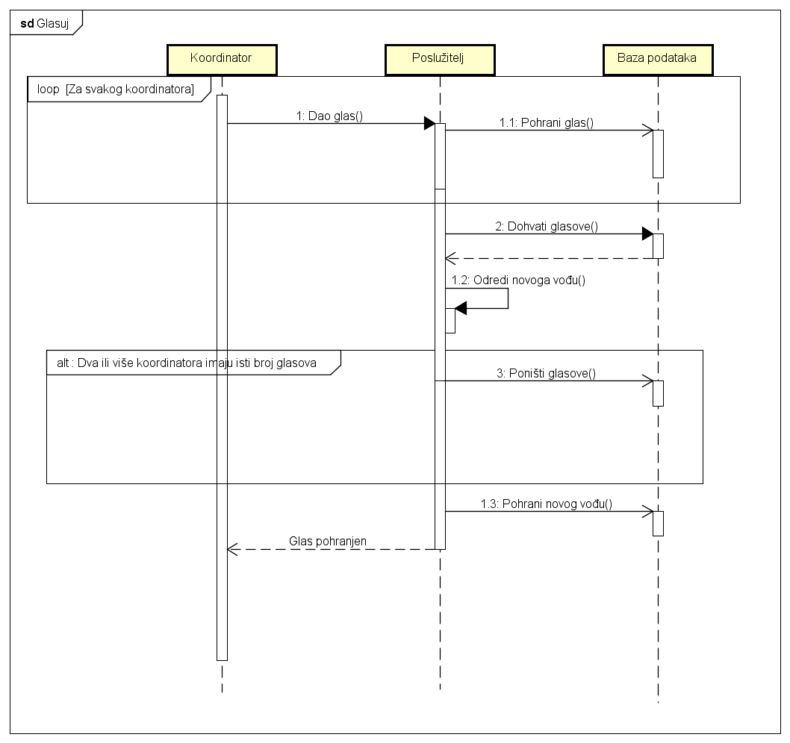

Slika 4.12. Sekvencijski dijagram za UC5

**Obrazac uporabe UC6** (Unaprijedi/Unazadi):

Koordinator ili vođa ceha odabire korisnika kojeg želi unaprijediti ili unazaditi. Poslužitelj dohvaća odabranog korisnika iz baze podataka te ga vraća vođi, odnosno koordinatoru. Vođa ili koordinator odabire željenu akciju nad korisnikom te poslužitelj pohranjuje odabir u bazu podataka. Vođa/koordinator dobiva povratnu informaciju o provedenoj akciji.

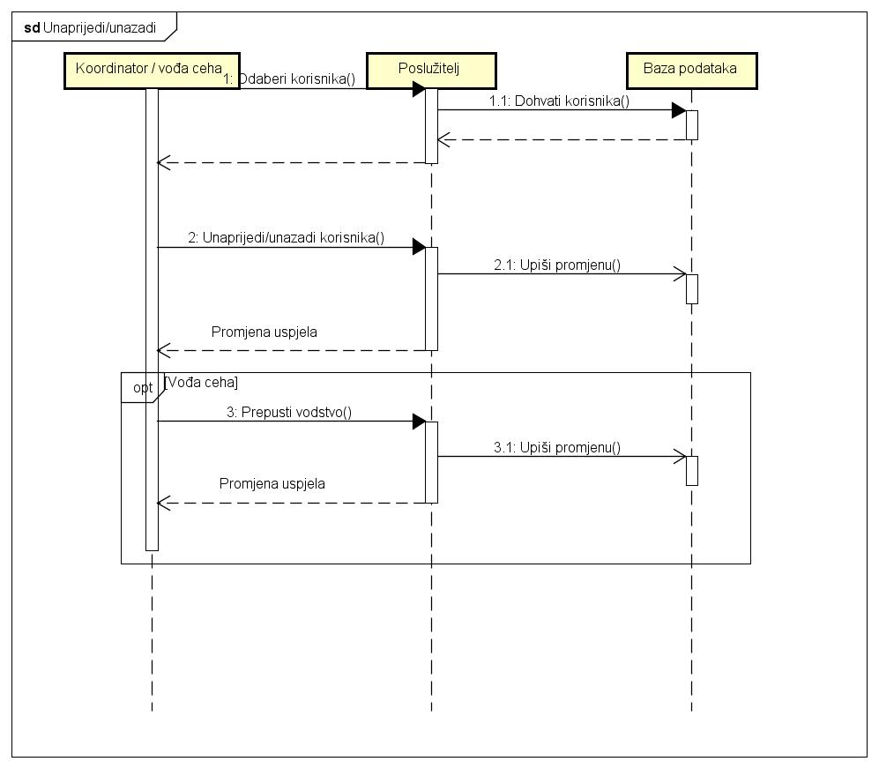

Slika 4.13. Sekvencijski dijagram za UC6

**Obrazac uporabe UC7** (Pridruži se cehu):

Korisnik otvara stranicu ceha te ispunjuje obrazac koji poslužitelj pohranjuje u bazu podataka. Korisnik dobiva informaciju je li njegov obrazac pohranjen uspješno ili ne.

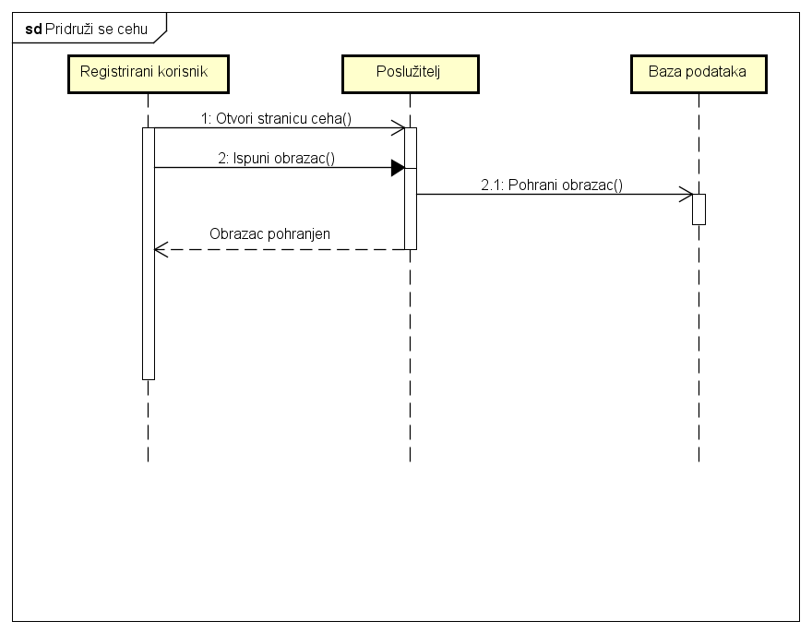

Slika 4.14. Sekvencijski dijagram za UC7

**Obrazac Uporabe UC8** (Obriši ceh):

Administrator otvara stranicu ceha kojeg želi obrisati i klikom na gumb odabire opciju brisanja ceha. Odabrani ceh se briše iz baze podataka te se svim članovim briše članstvo.

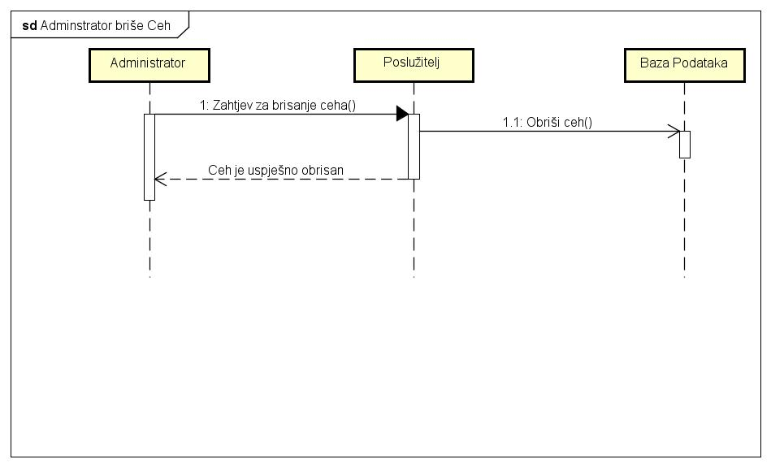

Slika 4.15. Sekvencijski dijagram za UC8

**Obrazac Uporabe UC9** (Dodaj igru i klase):

Administrator dodaje novu MMO igru i klase za tu igru. Ti podaci se dodaju u bazu podataka.

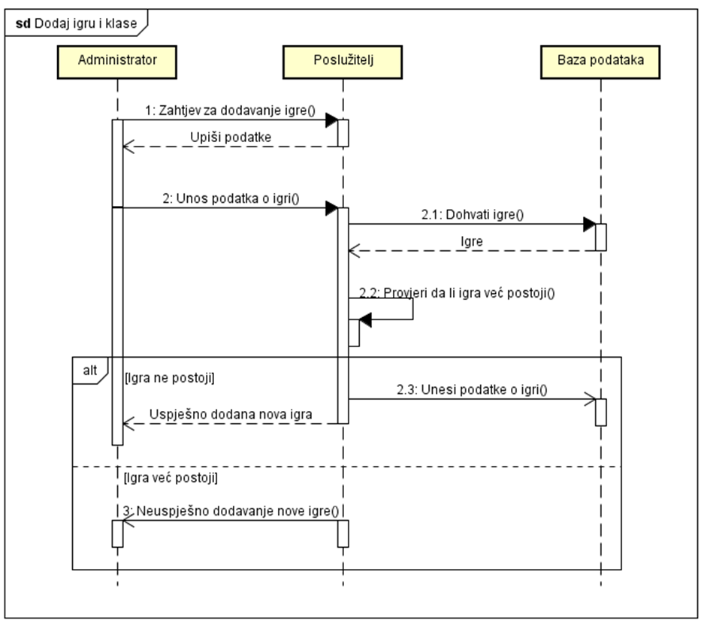

Slika 4.16. Sekvencijski dijagram za UC9

**Obrazac uporabe UC10** (Prihvati/Odbij prijavu u ceh):

Vođa ceha / koordinator čita pohranjene obrasce prijave te odlučuje hoće li prihvatiti ili odbiti prijavu određenog člana. Poslužitelj odabir pohranjuje u bazu podataka te javlja vođi / koordinatoru uspješnost pohrane.

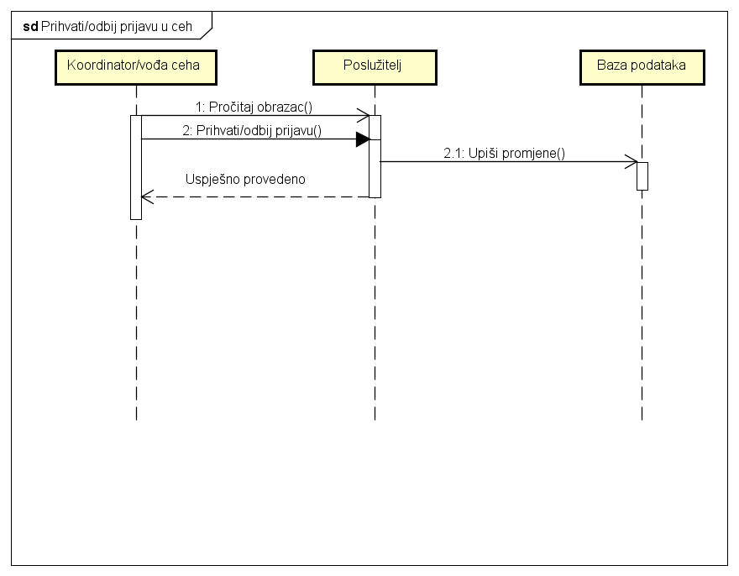

Slika 4.17. Sekvencijski dijagram za UC10

**Obrazac uporabe UC11** (Stvori događaj):

Vođa ceha / koordinator stvara događaj ukoliko postoji kalendar događaja. Poslužitelj unosi događaj u bazu te daje informaciju vođi / koordinatoru o uspješnosti dodavanja.

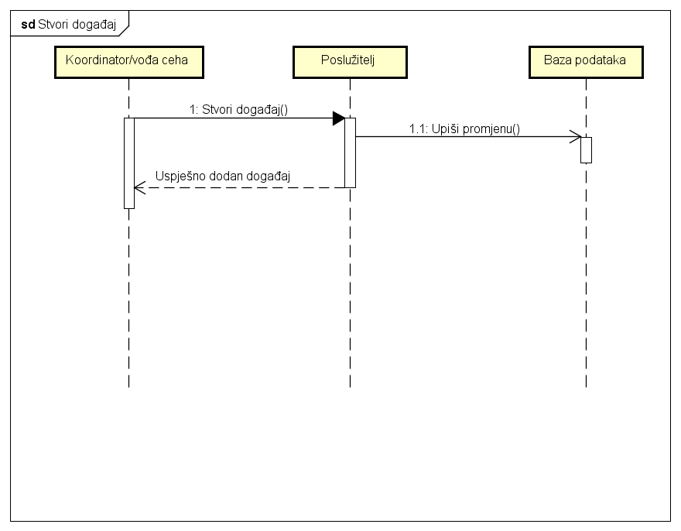

Slika 4.18. Sekvencijski dijagram za UC11

**Obrazac uporabe UC12** (Pridruži se događaju)

Član ceha odabire i označava događaj kojem se želi pridružiti. Poslužitelj pridružuje člana događaju, tj. upisuje podatke u bazu, a član dobiva poruku da je pridružen događaju.

Slika na kojoj se prikazuje snimka zaslona

Opis je generiran uz vrlo visoku pouzdanost

Slika 4.19. Sekvencijski dijagram za UC12

**Obrazac uporabe UC13** (Odredi cilj):

Vođa ceha navodi cilj koji ceh treba ispuniti. Poslužitelj dodaje cilj cehu i obavještava vođu ceha da je cilj dodan.

Slika na kojoj se prikazuje snimka zaslona

Opis je generiran uz vrlo visoku pouzdanost

Slika 4.20. Sekvencijski dijagram za UC13

**Obrazac uporabe UC14** (Cilj (ne)ispunjen):

Vođa ceha određuje da li je cilj ispunjen. Poslužitelj upisuje podatke u bazu podataka, a vođa ceha je obavješten o uspješnosti uređivanja cilja.

Slika na kojoj se prikazuje snimka zaslona

Opis je generiran uz vrlo visoku pouzdanost

Slika 4.21. Sekvencijski dijagram za UC14

**Obrazac uporabe UC15** (Odredi podcilj):

Vođa ceha odabire cilj za koji želi navesti podcilj. Poslužitelj dohvaća cilj, a vođa ceha navodi podcilj. Poslužitelj dodaje podcilj cilju i upisuje podatke u bazu podataka, a vođa ceha je obavješten o uspješnosti uređivanja cilja.

Slika na kojoj se prikazuje snimka zaslona

Opis je generiran uz vrlo visoku pouzdanost

Slika 4.22. Sekvencijski dijagram za UC15

**Obrazac uporabe UC16** (Postavi cilj na javni profil)

Vođa određuje cilj koji želi staviti na javnu stranicu ceha. Poslužitelj provjerava da li korisnik ima ovlasti za to. Ako je korisnik vođa ceha, zahtjev je prihvaćen te se cilj postavlja na javnu stranicu ceha i podaci se unose u bazu podataka.

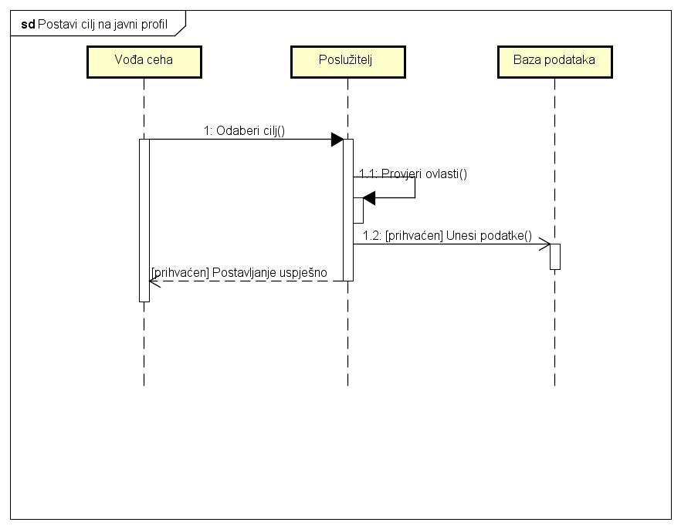

Slika 4.23. Sekvencijski dijagram za UC16

**Obrazac uporabe UC17** (Postavi obavijest)

Vođa ceha odabire opciju postavljanja obavijesti. Poslužitelj provjerava da li korisnik ima ovlasti za to. Ako je korisnik vođa ceha ili tima, zahtjev je prihvaćen te se podaci unose u bazu podataka, a obavijest je postavljena na stranici ceha.

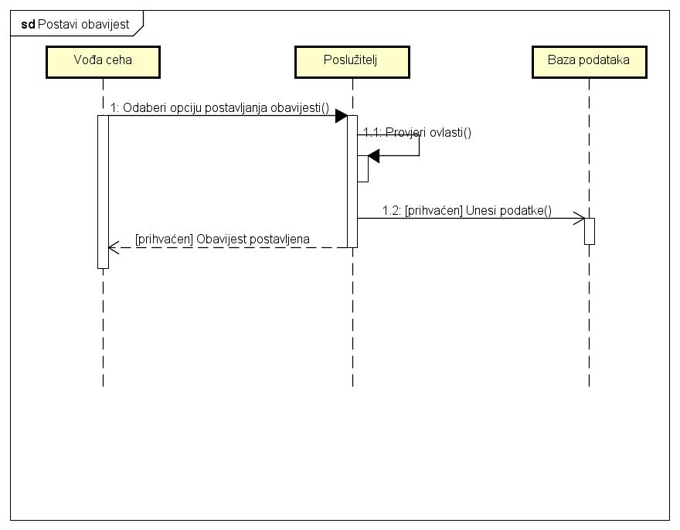

Slika 4.24. Sekvencijski dijagram za UC17

**Obrazac uporabe UC18** (Pošalji poruku)

Član ceha zatraži popis članova ceha kojem pripada. Poslužitelj dohvaća podatke iz baze podataka te se oni prikazuju na ekranu. Član odabire drugog člana kojem želi poslati poruku. Kada je poruka poslana, ona se sprema u bazu podataka, a korisnik dobiva obavijest da je poruka poslana.

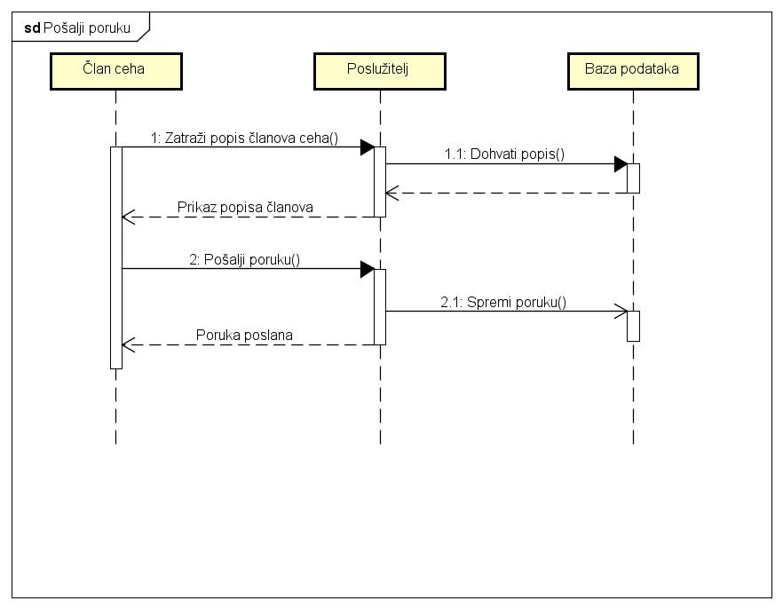

Slika 4.25. Sekvencijski dijagram za UC18

**Obrazac Uporabe UC19** (Dodaj/obriši korisnika):

Administrator odabire opciju dodavanja ili brisanja korisnika. Izvrši se provjera ispravnosti podataka ako korisnik kojeg se dodaje ne postoji u bazi onda onda se dodaje, a ako korisnik kojega se briše postoji u baze onda ga se uspješno obriše.

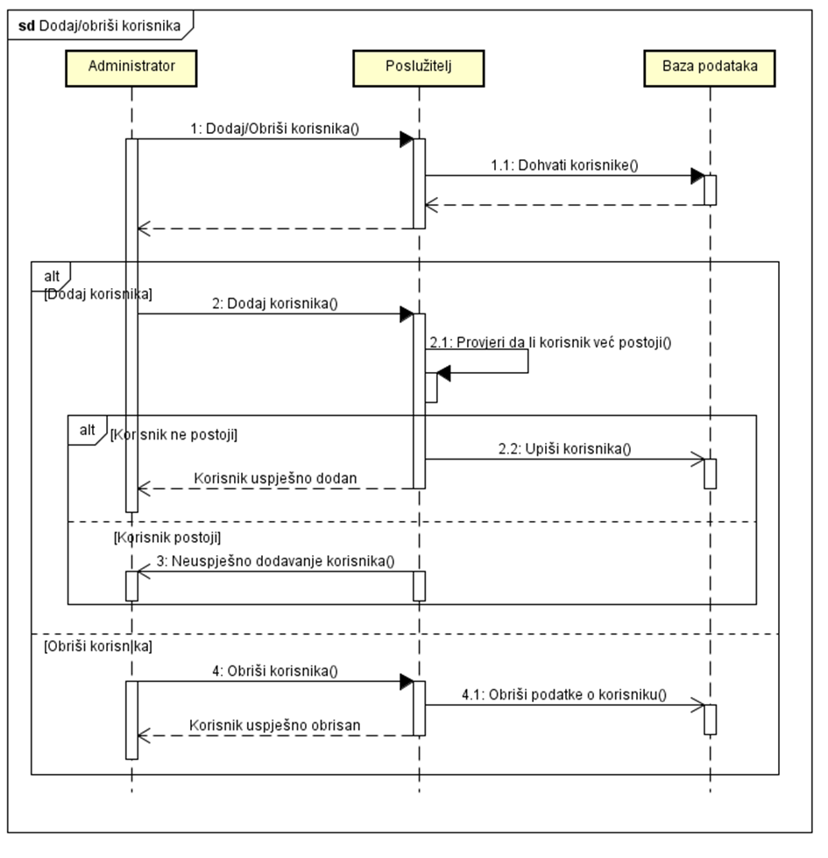

Slika 4.26. Sekvencijski dijagram za UC19

# Ostali zahtjevi

* Sustav mora podržavati paralelan rad više korisnika
* Pretraga baze podataka koju inicira korisnik ne smije trajati duže od 10 sekundi
* Korisničko sučelje mora omogućiti više različitih razina dostupnosti ovisno o dodijeljenim korisničkim ovlastima
* Opisana aplikacija mora biti prilagođena izvedbi na mobilnom uređaju
* Administrator aplikacije je određen unaprijed
* Sustav mora podržavati znakove hrvatske abecede

# Arhitektura i dizajn sustava

## **Svrha, opći prioriteti i skica sustava**

Prilikom odabira arhitekture sustava morali smo paziti na sljedeće: paralelan rad više korisnika, jednostavnost i pristupačnost upotrebe aplikacije i izvođenje u realnom vremenu. Zbog prije spomenutih zahtjeva odabrali smo arhitekturu mobilne aplikacije.   
Arhitektura se može podijeliti na tri podsustava:

1. Baza podataka
2. Poslužitelj
3. Mobilna aplikacija

Baza podataka

Mobilna aplikacija

GUI

Poslužitelj

Slika 6.1. Arhitektura sustava

Dakle, krajnji sustav će se sastojati od mobilne aplikacije koja će biti povezana s bazom podataka u kojoj će se pohranjivati podaci o cehu, korisnicima, igrama, klasama itd.

**Mobilna aplikacija**

Mobilna aplikacija čini operativni dio sustava. Glavna zadaća mobilne aplikacije je obrađivanje zahtjeva korisnika, odgovaranja na njih i prosljeđivanja zahtjeva poslužitelju. Može primati korisničke podatke preko grafičkog korisničkog sučelja te ih obrađivati i prosljeđivati.

Dodatna funkcionalnost aplikacije je komunikacija s bazom podataka pa tako može upisivati, mijenjati i brisati podatke.

Aplikacija dodatno pruža vizualnu prezentaciju sustava korisniku u obliku XML dokumenata koje mobilni uređaj prikazuje na ekranu.

**Poslužitelj**

Kako bi mobilna aplikacija radila kako je predviđeno potreban joj je web poslužitelj koji služi za komunikaciju aplikacije s bazom podataka. Poslužitelj komunicira s mobilnom aplikacijom putem zahtjeva i odgovora preko HTTP-a.

**Baza podataka**

Za potrebe našeg sustava i mobilne aplikacije koristiti ćemo relacijsku bazu podataka čija struktura uvelike olakšava modeliranje događaja i entiteta iz stvarnog svijeta i njihovih podataka.

Slijede prikazi i opisi svih relacija i njihovih atributa.

**Korisnik**

* email VARCHAR(100) – e-mail korisnika
* nadimak VARCHAR(20) – nadimak korisnika
* lozinka VARCHAR(16) – lozinka korisnika
* statusR BIT – status registracije (1 – registriran, 0 – čeka potvrdu)
* rang VARCHAR(11) – rang korisnika unutar ceha
* sifCeh INT – šifra ceha kojemu korisnik pripada
* statusP BIT – status prijave za ceh (1 – potvrđen, 0 – čeka na potvrdu koordinatora ili vođe)
* opis VARCHAR(2500) – opis korisnika

**PK**  = {email, nadimak}

**Ceh**

* sifCeh INT – šifra ceha
* naziv VARCHAR(20) – naziv ceha
* sifIgre INT – šifra igre kojoj ceh pripada
* opis VARCHAR(2500) – opis ceha

**PK** = {sifCeh}

**Igra**

* sifIgre INT – šifra igre
* naziv VARCHAR(50) – naziv igre

**PK** = {sifIgre}

**Klase**

* sifKlase INT – šifra klase
* naziv VARCHAR(20) – naziv klase
* sifIgre INT – šifra igre kojoj klasa pripada

**PK** = {sifKlase}

**Lik**

* nadimak VARCHAR(20) – nadimak korisnika kojem lik pripada
* level INT – razina lika
* sifKlase INT – klasa kojoj lik pripada
* craftingSkills VARCHAR(500) – vještine koje lik posjeduje i njihove razine

**PK** = {nadimak, sifKlase}

**Obrazac**

* sifCeha INT – ceh u koji se korisnik želi pridružiti
* nadimak VARCHAR(20) – nadimak korisnika koji se želi pridružiti u ceh
* poruka VARCHAR(1000) – kratki opis razlogu pridruživanja

**PK** = {nadimak, sifCeha}

**Događaj**

* sifDog INT – šifra događaja
* nazivDog VARCHAR(100) – naziv događaja
* sifCeh INT – šifra ceha kojemu događaj pripada
* ispunjen BIT – ispunjenost događaja (1 – ispunjen, 0 – neispunjen)
* vidljiv BIT – vidljivost događaja na javnoj stranici ceha(1 – vidljiv, 0 – nevidljiv)

**PK**  = {sifDog}

**Cilj**

* sifCilja INT – šifra cilja
* naziv VARCHAR(50) – naziv cilja
* sifDog INT – šifra događaja kojemu cilj pripada
* ispunjen BIT – ispunjenost cilja (1 – ispunjen, 0 – neispunjen)

**PK** = {sifCilja}

**Podcilj**

* sifPodcilja INT – šifra podcilja
* naziv VARCHAR(50) – naziv podcilja
* sifCilja INT – šifra cilja kojemu podcilj pripada
* ispunjen BIT – ispunjenost podcilja (1 – ispunjen, 0 – neispunjen)

**PK** = {sifPodcilja}

**Glasovanje**

* nadimak VARCHAR(20) – nadimak korisnika u cehu
* sifCeha INT – šifra ceha u kojem se glasovanje provodi
* brGlasova INT – broj glasova za pojedinog člana

**PK** = {sifCeha, nadimak}

1

1

N

N

Korisnik

Obrazac

Lik

Ceh

Igra

Glasovanje

Podcilj

Cilj

Događaj

Klasa

Ima

Pripada

Pripada

Pripada

Ima

Sudjeluje

Ima

Ima

Ima

N

N

N

1

1

1

Slika 6.2. ER model baze podataka

Glasuje

N

N

1

1

N

N

N

N

1

N

## Dijagram razreda s opisom

**Anonimni korisnik** je razred koji predstavlja korisnika koji još nije registriran već je samo predao zahtjev za registraciju. Sadrži osnovne podatke koji su potrebni za registraciju a to su: E-mail, nadimak i lozinka.

**Administrator** je posebna vrsta anonimnog korisnika koji ima posebne mogućnosti poput brisanja ceha ili korisnika, potvrđivanja prijave korisnika u sustav, brisanje korisničkih profila i slično. Uz sve osnovne podatke koji su mu potrebni za prijavu **Administrator** također ima posebnu varijablu koja potvrđuje njegov status.

**Registrirani korisnik** je **Anonimni korisnik** koji je uspješno prošao kroz postupak registracije i potvrđen je od strane **Administratora**. On uz sve osnovne podatke ima i podatak koji označava njegov status prijave u neki **Ceh**, podatak koji označava igračev rang, šifru **Ceha** u kojem je član i opis korisničkog profila.

**Ceh** je razred koji predstavlja skupinu igrača koji su se udružili u svrhu zajedničkog napretka u nekoj od **Igara**. Razred ima posebni identifikator ceha, naziv ceha, šifru **Igre** u koju taj ceh pripada kao i opis samog **Ceha.**

**Igra** predstavlja neku igru iz stvarnog svijeta. Svaka igra mora imati svoju jedinstvenu šifru kao i svoj naziv.

**Klasa** je razred koji pripada nekoj od **Igara**. Svakoj klasi može pripadati više **Likova**. Svaka klasa ima jedinstvenu šifru po kojoj se raspoznaje od preostalih klasa u nekoj od **Igara**, svoj naziv i šifru **Igre** kojoj pripada.

**Lik** je razred koji pripada nekoj **Klasi**, a specifičan je za svakog igrača odnosno **Registriranog korisnika**. Jedan **Registrirani korisnik** može imati više različitih likova dok jedan lik može imati samo jednog **Registriranog korisnika** kojem pripada. Svaki lik ima nadimak igrača koji ga posjeduje, šifru **Klase** kojoj pripada, svoju razinu napredovanja i vještine koje posjeduje.

**Događaj** je razred koji opisuje ka čemu članovi ceha teže. Svaki **Ceh** može imati više aktivnih događaja. Svaki događaj ima svoju jedinstvenu šifru, naziv i šifru **Ceha** kojem pripada. Također postoji podatak o vidljivosti događaja na javnom profilu **Ceha** te ispunjenosti samog događaja.

**Cilj** je razred koji pobliže opisuje događaj i kako ga ostvariti. Svaki cilj ima jedinstvenu šifru po kojoj se razlikuje, šifru **Događaja** kojem pripada kao i svoj naziv i podatak o svojoj ispunjenosti.

**Podcilj** je razred koji pobliže opisuje neki događaj i kako ga ispuniti. Svaki podcilj ima jedinstvenu šifru kao i šifru **Cilja** kojem pripada. Uz to ima i svoj naziv i podatak o svojoj ispunjenosti.

**Obrazac** je razred koji služi za prikaz prijave pojedinog **Registriranog korisnika** u neki **Ceh** pa tako obrazac mora sadržavati nadimak **Registriranog korisnika**, kratki opis zašto želi pristupiti baš tom cehu i šifru ceha kojem želi pristupiti.

**Glasovanje** je razred koji nam za svakog člana nekog ceha govori koliko taj član ima glasova, ako je postupak glasovanja pokrenut. Zbog tih uvjeta razred ima šifru **Ceha** u kojem je glasovanje pokrenuto i nadimak **Registriranog korisnika** za koji znamo broj glasova.

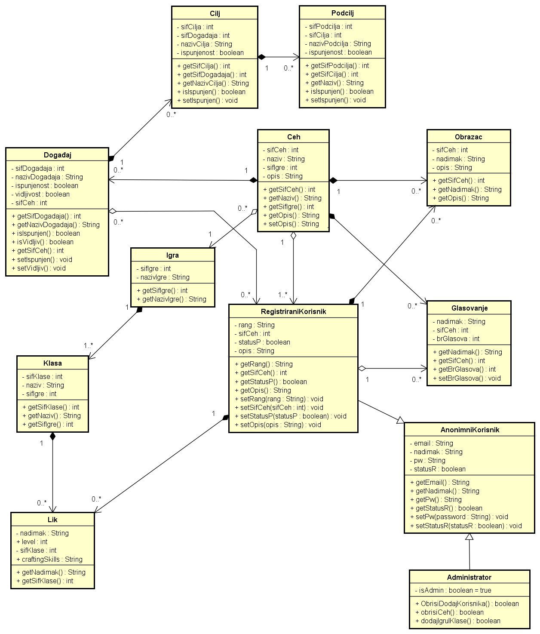

Slika 6.3. Dijagram razreda

## Dijagram objekata

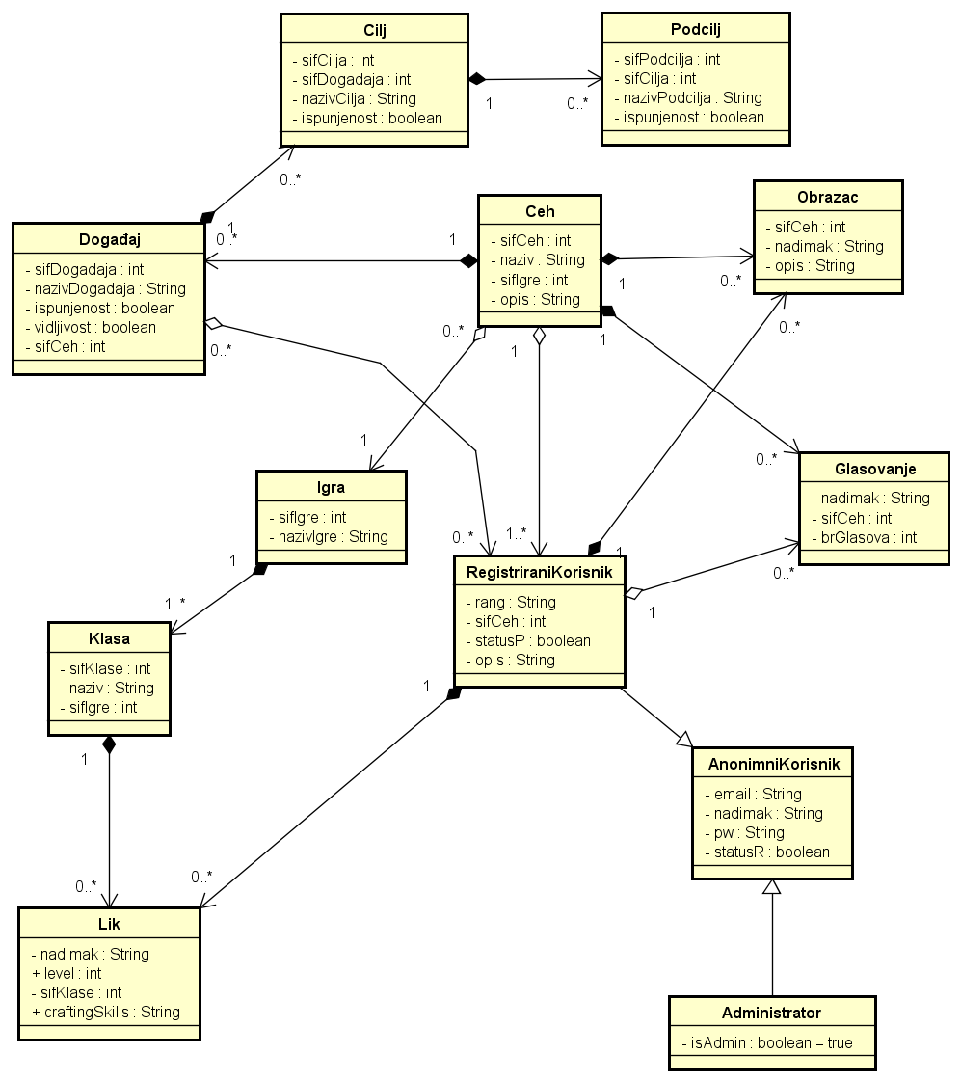

Slika 6.4. Dijagram objekata

## Ostali UML dijagrami

# Implementacija i korisničko sučelje

## Dijagram razmještaja

## Korištene tehnologije i alati

## Isječak programskog koda vezan za temeljnu funkcionalnost sustava

## Ispitivanje programskog rješenja

## Upute za instalaciju

## Korisničke upute

# Zaključak i budući rad

# Popis literature

*Popisati sve reference i literaturu koja je pomogla pri ostvarivanju projekta.*

1. Oblikovanje programske potpore, FER ZEMRIS, <http://www.fer.hr/predmet/opp>
2. Oblikovanje programske potpore, FER ZEMRIS, <http://www.zemris.fer.hr/predmeti/opp>

# Dodatak A: Indeks (slika, dijagrama, tablica, ispisa kôda)

Slika 4.1. Dijagram obrazaca uporabe, cijeli sustav

Slika 4.2 Dijagram obrazaca uporabe administratora

Slika 4.3 Dijagram obrazaca uporabe anonimnog korisnika

Slika 4.4 Dijagram obrazaca uporabe registriranog korisnika

Slika 4.5 Dijagram obrazaca uporabe člana ceha

Slika 4.6 Dijagram obrazaca uporabe koordinatora

Slika 4.7 Dijagram obrazaca uporabe vođe ceha

Slika 4.8. Sekvencijski dijagram za UC1

Slika 4.9. Sekvencijski dijagram za UC2

Slika 4.10. Sekvencijski dijagram za UC3

Slika 4.11. Sekvencijski dijagram za UC4

Slika 4.12. Sekvencijski dijagram za UC5

Slika 4.13. Sekvencijski dijagram za UC6

Slika 4.14. Sekvencijski dijagram za UC7

Slika 4.15. Sekvencijski dijagram za UC8

Slika 4.16. Sekvencijski dijagram za UC9

Slika 4.17. Sekvencijski dijagram za UC10

Slika 4.18. Sekvencijski dijagram za UC11

Slika 4.19. Sekvencijski dijagram za UC12

Slika 4.20. Sekvencijski dijagram za UC13

Slika 4.21. Sekvencijski dijagram za UC14

Slika 4.22. Sekvencijski dijagram za UC15

Slika 4.23. Sekvencijski dijagram za UC16

Slika 4.24. Sekvencijski dijagram za UC17

Slika 4.25. Sekvencijski dijagram za UC18

Slika 4.26. Sekvencijski dijagram za UC19

Slika 6.1. Arhitektura sustava

Slika 6.2. ER model baze podataka

Slika 6.3. Dijagram razreda

Slika 6.4. Dijagram objekata

# Dodatak B: Dnevnik sastajanja

#prvi sastanak 17.10.2017.

Upoznavanje s zadatkom, definiranje ciljeva za prvu predaju.

#drugi sastanak 23.10.2017.

Podjela zadataka po članovima grupe. Rješavanje formalnih nejasnoća.

#treći sastanak 6.11.2017.

Revizija trenutne dokumentacije, promjena pogrešaka.

#četvrti sastanak 13.11.2017.

Revizija trenutne dokumentacije, promjena pogrešaka.

**Dodatak C: Prikaz aktivnosti grupe**

|  |  |  |  |  |  |  |
| --- | --- | --- | --- | --- | --- | --- |
| **Popis aktivnosti** | **Članovi grupe** (abecednim redom) | | | | | |
| Karlo Poljanec | Filip Kerman | Matija Krivošić | Kruno Lapat | Ivan Premužić | Ivan Varga |
| **Upravljanje projektom** | + |  |  |  |  |  |
| **Opis projektnog zadatka** | + |  |  |  |  |  |
| **Rječnik pojmova** | + | + | + | + | + | + |
| **Opis funkcionalnih zahtjeva** | + | + | + | + | + | + |
| **Opis ostalih zahtjeva** | + |  |  |  |  | + |
| **Arhitektura i dizajn sustava** |  | | | | | |
| Svrha, opći prioriteti i skica sustava | + |  |  |  | + | + |
| Dijagram razreda s opisom |  |  |  |  |  | + |
| Dijagram objekata |  |  |  |  |  | + |
| Ostali UML dijagrami |  |  |  |  |  |  |
| **Implementacija i korisničko sučelje** |  | | | | | |
| Dijagram razmještaja |  |  |  |  |  |  |
| Korištene tehnologije i alati |  |  |  |  |  |  |
| Isječak programskog kôda |  |  |  |  |  |  |
| Ispitivanje programskog rješenja |  |  |  |  |  |  |
| Upute za instalaciju |  |  |  |  |  |  |
| Korisničke upute |  |  |  |  |  |  |
| **Plan rada** | + |  |  |  |  |  |
| **Pregled rada i stanje ostvarenja** |  |  |  |  |  |  |
| **Zaključak i budući rad** | + |  |  |  |  |  |
| **Popis literature** | + |  |  |  |  |  |
| **Dodaci** |  | | | | | |
| Indeks | + | + | + | + | + | + |
| Dnevnik sastajanja | + |  |  |  |  |  |
|  |  |  |  |  |  |  |

# Dodatak D: Plan rada / Pregled rada i stanje ostvarenja

Plan rada za sljedeći ciklus je dovršavanje dokumentacije i implementacija sustava. Kod implementacije podijelit ćemo zadatke.